Guía de aprendizaje semana 9
Nombre del Estudiante |  |  | Curso: 1 año A
Nombre del Estudiante |  |  | Fecha: 01 al 05 de junio
Unidad: 1 | “patrones y secuencias”
O.A.(s): | Reconocer, describir, crear y continuar patrones repetitivos (sonidos, _ guras, ritmos…) y patrones numéricos hasta 20, crecientes y decrecientes usando material concreto, pictórico y simbólico de manera manual y/o por  medio de software educativo.
Habilidad | Identificar
Docente: | Oriana Salinas Sanhueza | Asignatura: | Matemática
1. Colorea según la indicación. Observa la secuencia.

amarillo rojo azul verde anaranjado
2. Sigue la secuencia según el color indicado.
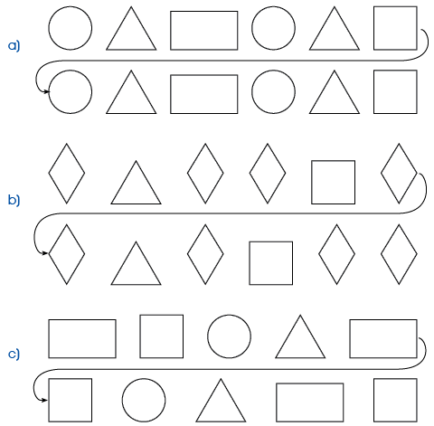


Seguimos la secuencia
3. Colorea la figura que sigue en cada serie.
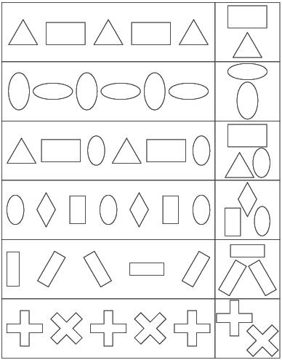

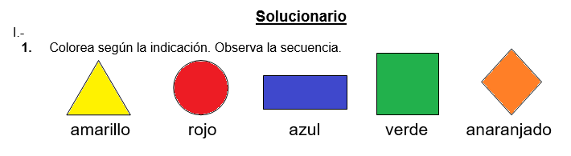

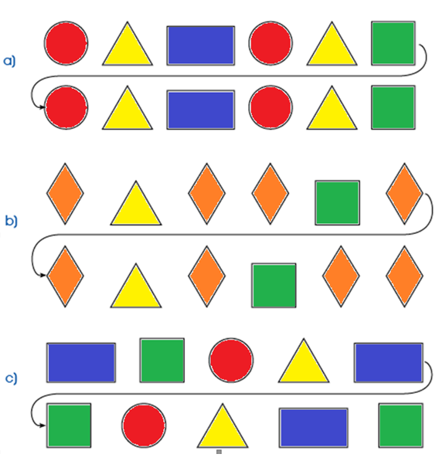

3. Colorea la figura que sigue en cada serie.
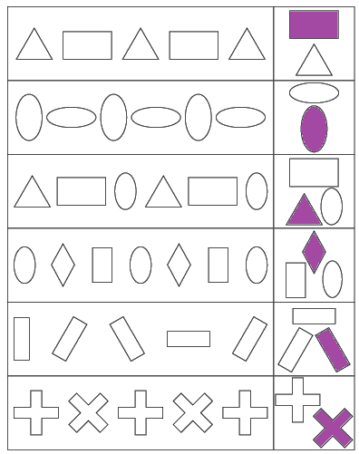

Tarea

1.- Crea tu propio patròn utilizando las figuras y colores que tu prefieras:

2.- Escribe al dictado los siguientes números. (Estimado/a apoderado/a, por favor copiar el siguiente formato en el cuaderno de su hija/o y luego dictar el listado de números que se encuentra a continuación).
a.- 18
b.- 6
c.- 20
d.- 7
e.- 15
f.- 10
g.- 22

- Cada dictado se evaluará al regreso de clases, por favor ser riguroso/a con esta rutina.

